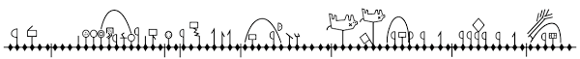
花蓮縣萬榮鄉馬遠國小校園教學大樓屋頂防水隔熱工程
「學生安置通知單」
親愛的家長您好：
本校教學大樓屋頂將進行防水隔熱工程（施工處如下圖），預計於109年04月15日開工，預計於6月中旬前完工。而本週（04月08日至04月10日）預計先清洗教學大樓外牆及放置工程材料預備開工，待4月15日後，陸續會有工程車進入校園施工。
避免施工期間影響師生學習，試圖將影響降到最低，本校已與廠商溝通，廠商也到現場勘查，到時候工程車會從馬遠儲蓄互助社對面的斜坡進出，盡量不開進校園影響師生，以保障全校師生人身安全。
為使校園環境臻於完善，施工期間難免不便，請您和小朋友能共體時艱。在此，想請您協助提醒與叮嚀孩子，遇到施工不要好奇靠近，不要在工地逗留玩耍，快樂上學，遠離危險，平安回家。期待親師攜手幫助小朋友適應新的學習環境，讓小朋友順利進行各項學習。最後，感謝您的體諒與配合。 順祈
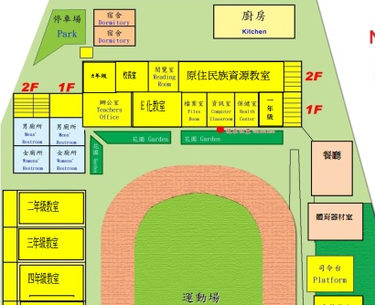
順心 安康 馬遠國小校長 翁玉 敬筆109.04.08
施工位置：教學大樓屋頂
工程車主要出入處
馬遠國小關心您
闔家平安
馬遠國小校園平面簡圖

